אורביטלים מולקולריים ודיאגרמת רמות אנרגיה של מולקולה

הפעילויות מתאימות למידע המופיע בספר: "כימיה מכל וחול: מרמת הננו למיקרואלקטרוניקה" בעמודים 42-54. עקבו אחרי ההוראות, היכנסו לקישורים, הפעילו את הסימולציות וענו על השאלות המלוות.
פעילות 1
היכנסו לאתר בקישור 1, גללו מטה את המסך ובחרו באופציה תחת קטגוריית "molecular orbitals – H₂, dihydrogen" להציג את האורביטל המולקולרי בסימול "σ". תארו בקצרה מה אתם רואים.
__________________________________________________________________________________________________________________________________________________________
כעת בחרו להציג את האורביטל המולקולרי "*σ". מה שונה? מה, לדעתכם ההשפעה על הקישור? איזה אורביטל יציב יותר?
__________________________________________________________________________________________________________________________________________________________
תחת הכותרת "molecular orbitals – N₂, dinitrogen" בחרו כל פעם אורביטל אחר כדי לצפות בכל האורביטלים המולקולריים של מולקולת החנקן.
מאילו אורביטלים אטומיים של החנקן נוצר כל אורביטל מולקולרי?
__________________________________________________________________________________________________________________________________________________________
__________________________________________________________________________________________________________________________________________________________
מה מאפיין את אורביטלי σ ומה מאפיין את אורביטלי π? בחנו את כיווניות האורביטלים האטומיים לצורך תשובה זו.
__________________________________________________________________________________________________________________________________________________________

פעילות 2
הכנסו לאתר בקישור2 ובחרו בלשונית "structure and bonding" ובצד שמאל תבחרו את האופציה "atomic and molecular orbitals".
בחרו בתפריט מצד שמאל תחת הקטגוריה "simple molecular orbitals" את "hydrogen". מצד ימין יופיע מודל של מולקולת מימן ובצד שמאל דיאגרמה.
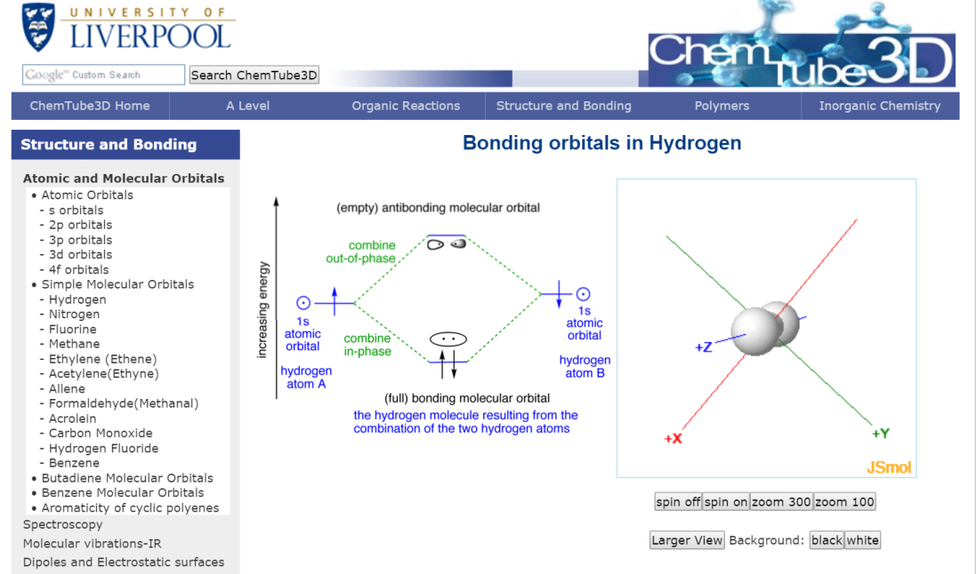
תפריט
דיאגרמה
מודל המוצג לפי בחירה מהתפריט
אם תגללו למטה, תוכלו לראות לחצנים לתצוגה בסימולציה:
Reload ball and stick – להציג את המודל של המולקולה בלבד
Load H 1s – להציג את האורביטלים האטומיים על גבי המודל
Show resulting bonding molecular orbital – להציג את האורביטל המולקולרי הקושר שנוצר.
Show resulting anti-bonding molecular orbital – להציג את האורביטל המולקולרי הלא קושר שנוצר.
לחצו על הלחצנים השונים ובחנו את המודל והאורביטלים השונים במולקולה.

מהי הדיאגרמה המוצגת בצד שמאל? האם הקישור במולקולה זו תורם ליציבות החומר?
__________________________________________________________________________________________________________________________________________________________
בתפריט מימין בחרו את המולקולה "nitrogen". הלחצנים למטה מחולקים ל-4 שורות:
שורת הלחצנים העליונה מציגה את המודל של המולקולה ואת האורביטלים האטומיים
שורת הלחצנים השנייה מציגה את האורביטלים המולקולריים הנוצרים מחיבור בין אורביטלי ה-s של אטומי החנקן (אורביטלים קורים ולא-קושרים)
שורת הלחצנים השלישית מציגה את האורביטלים המולקולריים הקושרים הנוצרים מחיבור בין אורביטלי ה-p של אטומי החנקן
שורת הלחצנים התחתונה מציגה את האורביטלים המולקולריים הלא-קושרים הנוצרים מחיבור אורביטלי ה-p של אטומי החנקן.
השתמשו בלחצנים וצפו בכל האורביטלים של מולקולת החנקן.
כמה אלקטרונים קיימים במולקולת החנקן? ______________________
האלקטרונים מאכלסים את האורביטלים המולקולריים לפי חוקיות דומה לאכלוסם באטום – על מנת להגיע לאנרגיה כוללת הנמוכה ביותר. לכן, האטומים מאוכלסים לפי סדר רמות אנרגיה עולה.
לאחר אכלוס כל האלקטרונים הקיימים במולקולה, כמה רמות אנרגיה מאוכלסות יש במצב בו המולקולה נמצאת באנרגיה נמוכה ביותר? ______________________
מהי הרמה המאוכלסת הגבוהה ביותר – האורביטל הגבוה ביותר שבו מאוכלסים אלקטרונים (HOMO-Highest Occupied Molecular Orbital )? ______________________
מהי הרמה הריקה הנמוכה ביותר – האורביטל הנמוך ביותר שבו אין אלקטרונים. (LUMO-Lowest Unoccupied Molecular Orbital)? ______________________
ניתן לבדוק את יציבות המולקולות ע"י בחינת מספר האלקטרונים באורביטלים השונים, לפי הנוסחה:.
כאשר סדר הקשר גדול מאפס המולקולה יציבה.
האם מולקולת החנקן יציבה?
__________________________________________________________________________________________________________________________________________________________
באופן דומה, צפו בכל האורביטלים המולקולריים של מולקולת הפלואור. האם דיאגרמת רמות האנרגיה זהה לזו של חנקן? פרטו והסבירו
__________________________________________________________________________________________________________________________________________________________
האם מולקולה זו היא יציבה? הסבירו.
__________________________________________________________________________________________________________________________________________________________
במולקולות רב אטומיות התמונה מורכבת יותר. בחנו כמה מולקולות באתר, לפי בחירתכם.

